基本要求：用x86软件平台实现Z=(X+Y)×36÷16多项式功能。
基础功能实现：
运行程序，将会提醒输入X的数值，可以通过键盘键入，并且可以退格删去数字字符。X输入无误后按enter将提醒输入Y的数值， Y输入无误后按enter将进行运算并输出Z的结果。
例如：X=5，Y=-10时，Z=-11.25
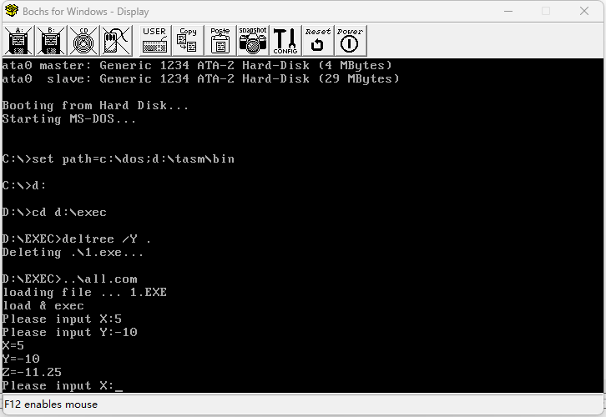
运算的精度：
输入数字可以保留八位小数有效，输出结果可以保留至八位小数，且当结果的小数位数不小于八位时可以保证七位小数的精准度。
X=1.11111111，Y=1.111111111时，X的八位小数被完整保留下来。Y的第八位小数后被截断，已知（1.1111111+1.11111111）*36/16=4.999999995，可以保证结果七位小数的精准度。
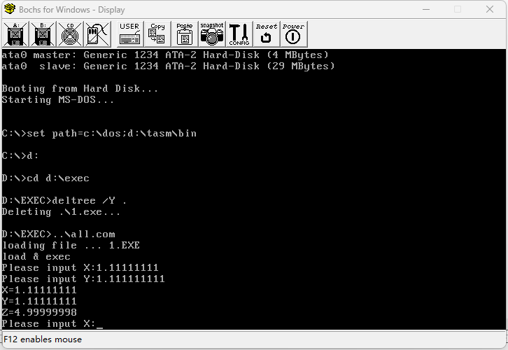
运算的范围：
X和Y的输入范围均为正负2^32-1（4294967295），当输入的X和Y超出范围限制时将会报错。例如：X=4294967295，Y=4294967296时，将会报告Y的输入错误。
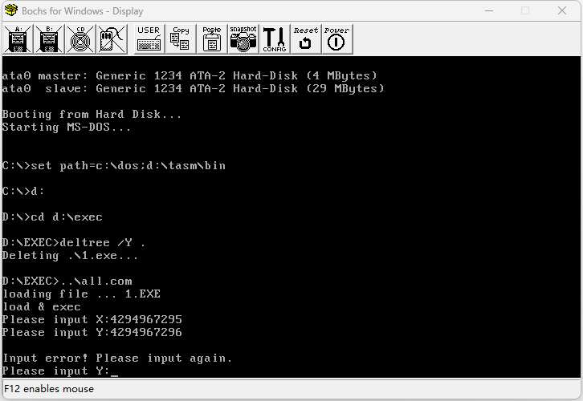
同时，当运算的结果超出正负2^32（4294967296）时，将会产生溢出错误。
例如：
X=1908874352，Y=1时，Z=4294967294.25
X=1908874353，Y=1时，(X+Y)×36÷16=4294967296.5 输出Z为0.5
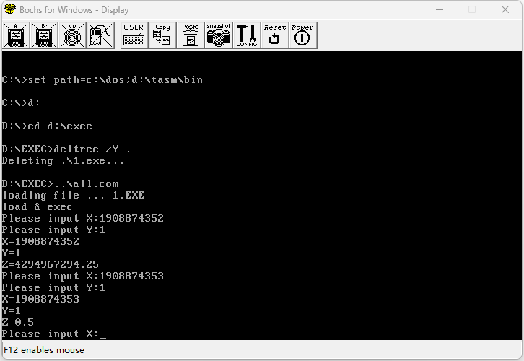

提高要求：实现计算器中任意两数+、-、×、÷功能。
功能实现：
运行程序，将会提醒输入X的数值，可以通过键盘键入，并且可以退格删去数字字符。X输入无误后按enter将提醒输入运算符（+、-、*、/），运算符输入无误后将自动进入Y数值输入， Y输入无误后按enter将进行运算并输出Z的结果。
加法：12.5+13.38=25.88
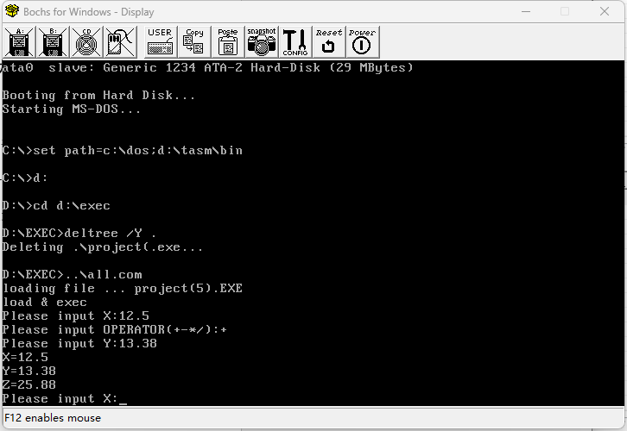
减法：16.25-20=-3.75
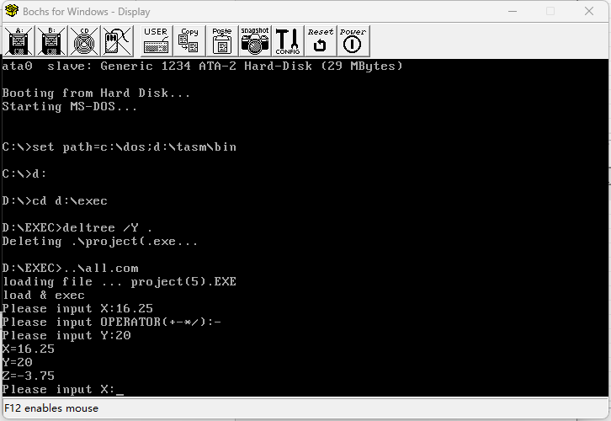
乘法：16.1111*(-25.6)=-412.44416
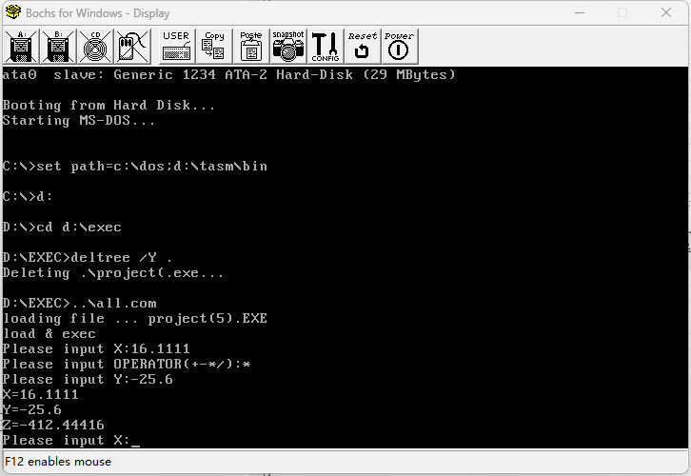
除法：0.6256256/5 =0.12512512
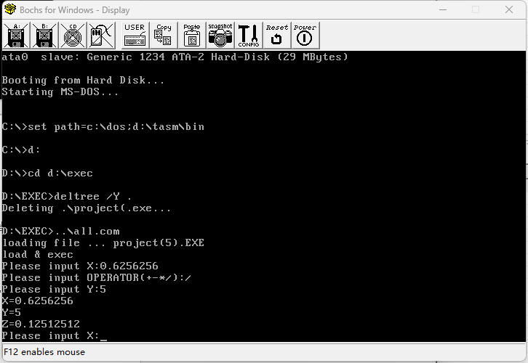
当输入0做除数时会汇报除数错误：
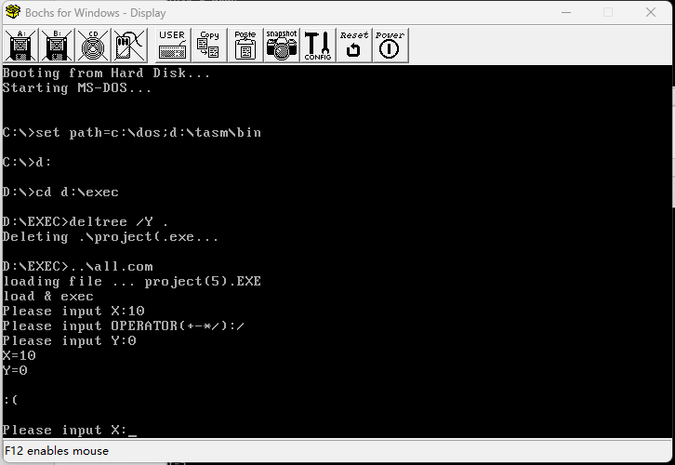
运算的精度和范围：（同基础要求的运算精度和范围）
输入数字可以保留八位小数有效，输出结果可以保留至八位小数，且当结果的小数位数超过八位时可以保证七位小数的精准度。
X和Y的输入范围均为正负2^32-1（4294967295），当输入的X和Y超出范围限制时将会报错。运算符的输入限制为+、-、*、/四个符号，当输入不为这四个符号时将会汇报错误。
同时，当运算的结果超出正负2^32（4294967296）时，将会产生溢出错误。

提高要求：实现计算器中带括号的四则混合运算。
功能实现：
运行程序，将会提醒多项式的输入。可以输入含小括号的混合四则运算。当多项式输入正确，所有括号匹配时，按下enter将自动进行混合运算并输出结果。
例如：
5.4/（（（（11-6）/4-0.75）*2）-0.1）=6
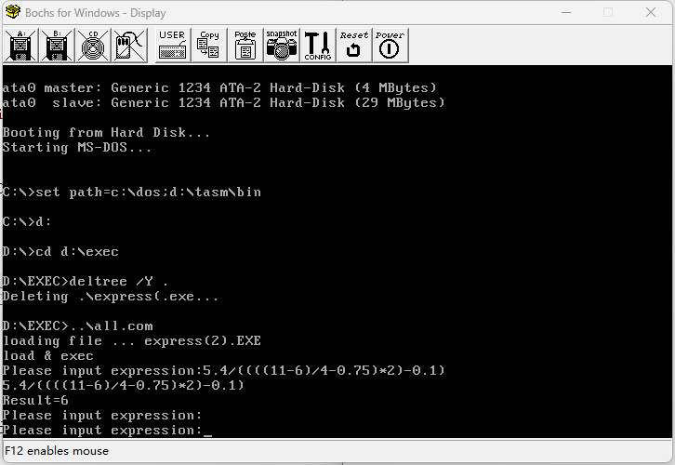
100/（32*2）*（1.16/8）=0.2265625
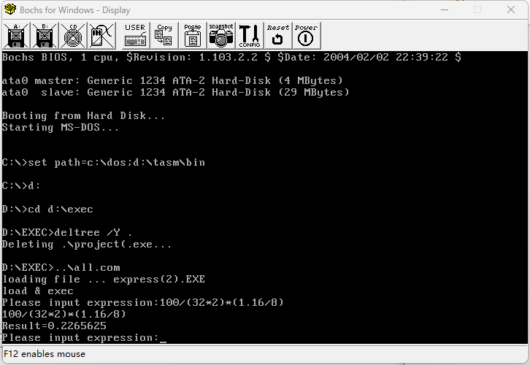
运算的精度和范围：
输入的多项式中每个数最高输入八位小数，每个数的输入范围均为正负2^32-1（4294967295）。输出结果可以保留至八位小数，且当结果的小数位数超过八位时可以保证七位小数的精准度。运算符的输入限制为+、-、*、/和（）五种符号。
当多项式中的数字超出范围限制或超出八位小数时将会汇报错误。
当输入符号错误或小括号不匹配时将会汇报错误。
当检测到有0做除数时将会汇报错误。
例如：
输入1.111111111+1时数字超出八位小数，将会汇报错误。
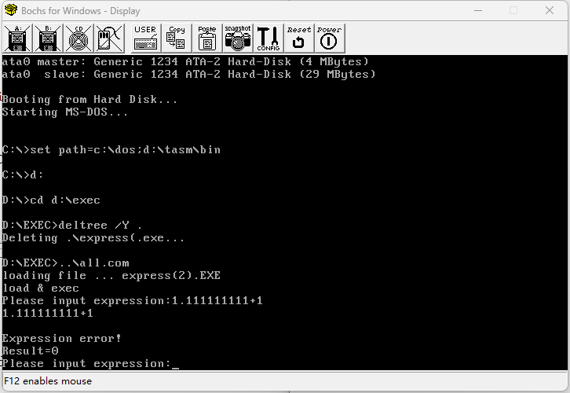
输入（（1-0.7）/3-1时小括号不匹配，将会汇报错误。
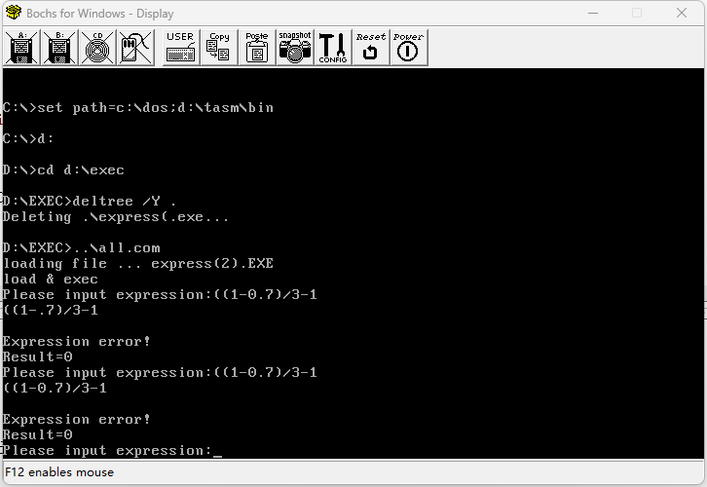
输入（（11-50）/（1+1-2）-2*3）/10时，检测到/（1+1-2）中0做了除数，将会汇报错误。
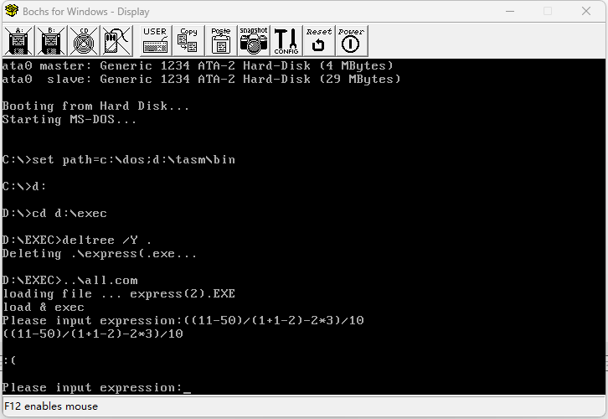
同时，当运算的结果超出正负2^32（4294967296）时，将会产生溢出错误。

